Основы лесного картографирования

Ссылка на информационный ресурс | Обложка | Наименование разработки в электронной форме | Примечания
учебные издания для среднего профессионального образования
ЛАНЬ.  Электронно-библиотечная система  http://e.lanbook.com/ | 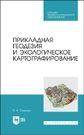 | Стурман, В. И. Прикладная геодезия и экологическое картографирование : учебное пособие / В. И. Стурман. – 2-е изд., стер. – Санкт-Петербург : Лань, 2024. – 188 с. – ISBN 978-5-507-49783-6. – Текст : электронный // Лань : электронно-библиотечная система : [сайт]. – URL: https://e.lanbook.com/book/402929 (дата обращения: 16.05.2024). – Режим доступа: для авторизир. пользователей.
ЛАНЬ.  Электронно-библиотечная система  http://e.lanbook.com/ | 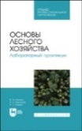 | Ковязин, В. Ф. Основы лесного хозяйства. Лабораторный практикум / В. Ф. Ковязин, А. Н. Мартынов, А. С. Аникин. – Санкт-Петербург : Лань, 2022. – 460 с. – ISBN 978-5-507-44908-8. – Текст : электронный // Лань : электронно-библиотечная система : [сайт]. – URL: https://e.lanbook.com/book/249641 (дата обращения: 16.05.2024). – Режим доступа: для авторизир. пользователей. | Проект ПОП 35.02.01
ЮРАЙТ  Образовательная платформа  https://urait.ru/ | 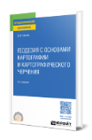 | Смалев, В. И. Геодезия с основами картографии и картографического черчения : учебное пособие / В. И. Смалев. – 2-е изд., перераб. и доп. – Москва : Юрайт, 2024. – Текст : электронный // Юрайт : образовательная платформа : [сайт]. – URL: https://urait.ru/bcode/543959 (дата обращения: 16.05.2024). – Режим доступа: для авторизир. пользователей.
учебные издания для высшего образования
ЛАНЬ.  Электронно-библиотечная система  http://e.lanbook.com/ | 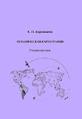 | Картавцева, Е. Н. Тематическая картография : учебное пособие / Е. Н. Картавцева. – Томск : Томский государственный архитектурно-строительный университет, 2023. – 120 с. – ISBN 978-5-6049514-6-0. – Текст : электронный // Лань : электронно-библиотечная система : [сайт]. – URL: https://e.lanbook.com/book/408596 (дата обращения: 16.05.2024). – Режим доступа: для авторизир. пользователей.
ЛАНЬ.  Электронно-библиотечная система  http://e.lanbook.com/ | 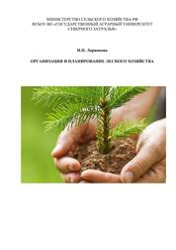 | Ларионова, Н. П. Организация и планирование лесного хозяйства : учебное пособие / Н. П. Ларионова. – Тюмень : Государственный аграрный университет Северного Зауралья, 2021. – 178 с. – Текст : электронный // Лань : электронно-библиотечная система : [сайт]. – URL: https://e.lanbook.com/book/190007 (дата обращения: 16.05.2024). – Режим доступа: для авторизир. пользователей. | Проект ПОП 35.02.01
ZNANIUM.COM  Электронно-библиотечная система  https://znanium.com/ | 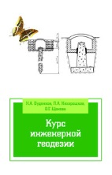 | Буденков, Н. А. Курс инженерной геодезии : учебник / Н. А. Буденков, П. А. Нехорошков, О. Г. Щекова ; под общей редакцией Н. А. Буденкова. – 2-е изд., перераб. и доп. – Москва : ФОРУМ : ИНФРА-М, 2023. – 272 с. – (Высшее образование - Бакалавриат). – ISBN 978-5-16-112110-8. – Текст : электронный // Znanium.com : электронно-библиотечная система : [сайт]. – URL: https://znanium.com/catalog/product/2124360 (дата обращения: 16.05.2024). – Режим доступа: для авторизир. пользователей.

